Rechenvorteil
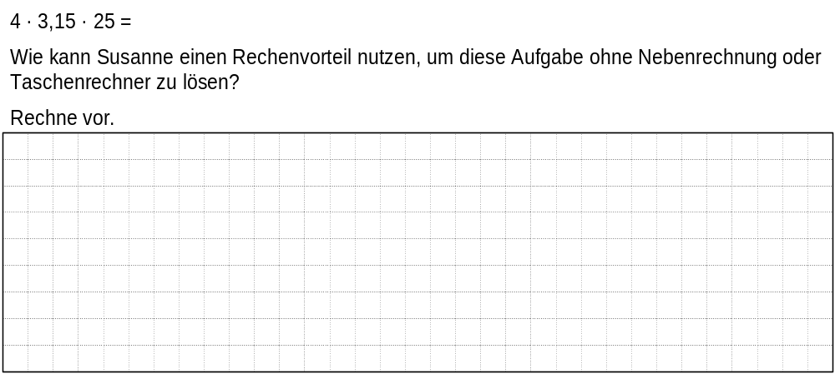 | M15002_A


